**Lab 4**

Lab 9: <https://colab.research.google.com/drive/1YrsWYtrlkZIRFIh6m5vhsOxX6cKBEpHo?usp=sharing>

B1: Khai báo thư viện

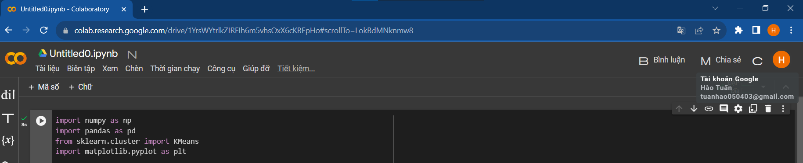

B2: Tạo ra các nhóm dữ liệu với phân phối khác nhau

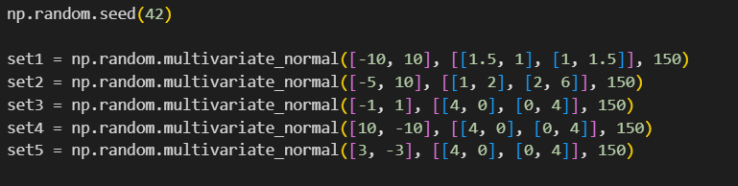

B3: Tạo một DataFrame từ dữ liệu đã được tạo trước đó

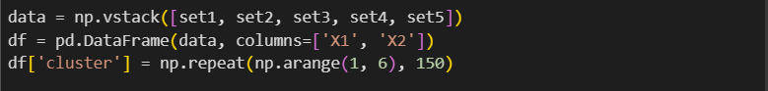

B4: Vẽ biểu đồ scatter plot cho dữ liệu và sau đó định nghĩa một hàm để thực hiện thuật toán K-means

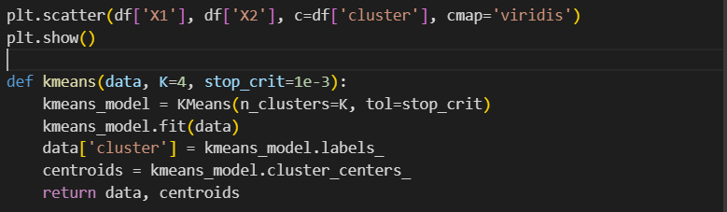

B5: Phân loại dữ liệu thành các cụm và lấy ra trung tâm của các cụm đó

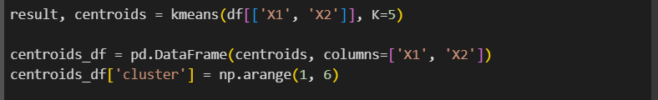

B6: Thêm một số thông tin vào các DataFrame và sau đó vẽ một biểu đồ scatter plot

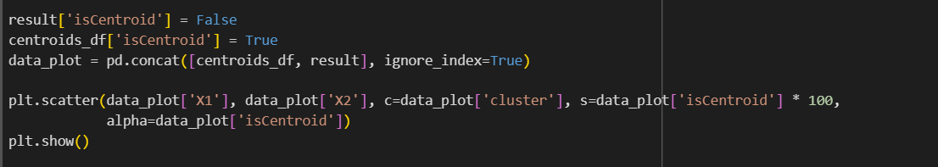

B7: Output

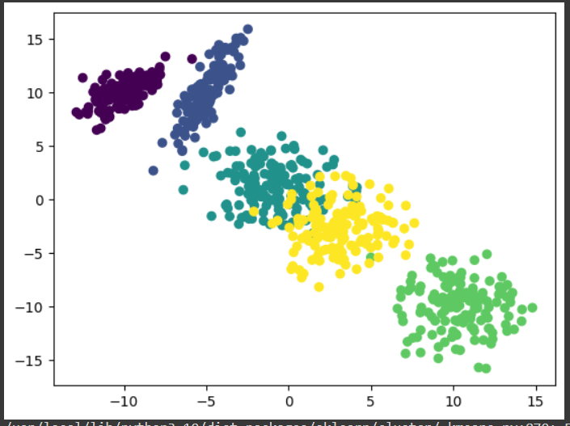

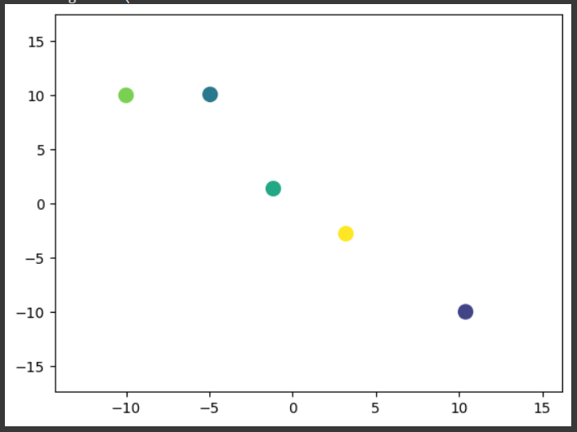

Lab 10: <https://colab.research.google.com/drive/1GczCO-UNwEZnyOf0v37Tn-7_BAM5MQ3K?usp=sharing>  
(code chưa chạy xong <https://colab.research.google.com/drive/1tOphxHEy3-QHVbbLu2SO68LKhYcwHqNO?usp=sharing>)

B1: Khai báo thư viện



Dữ liệu đọc lâu quá nên tư cho dữ liệu

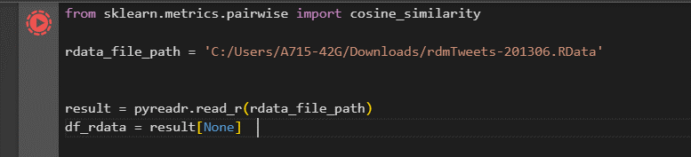

B2: Tự cho dữ liệu

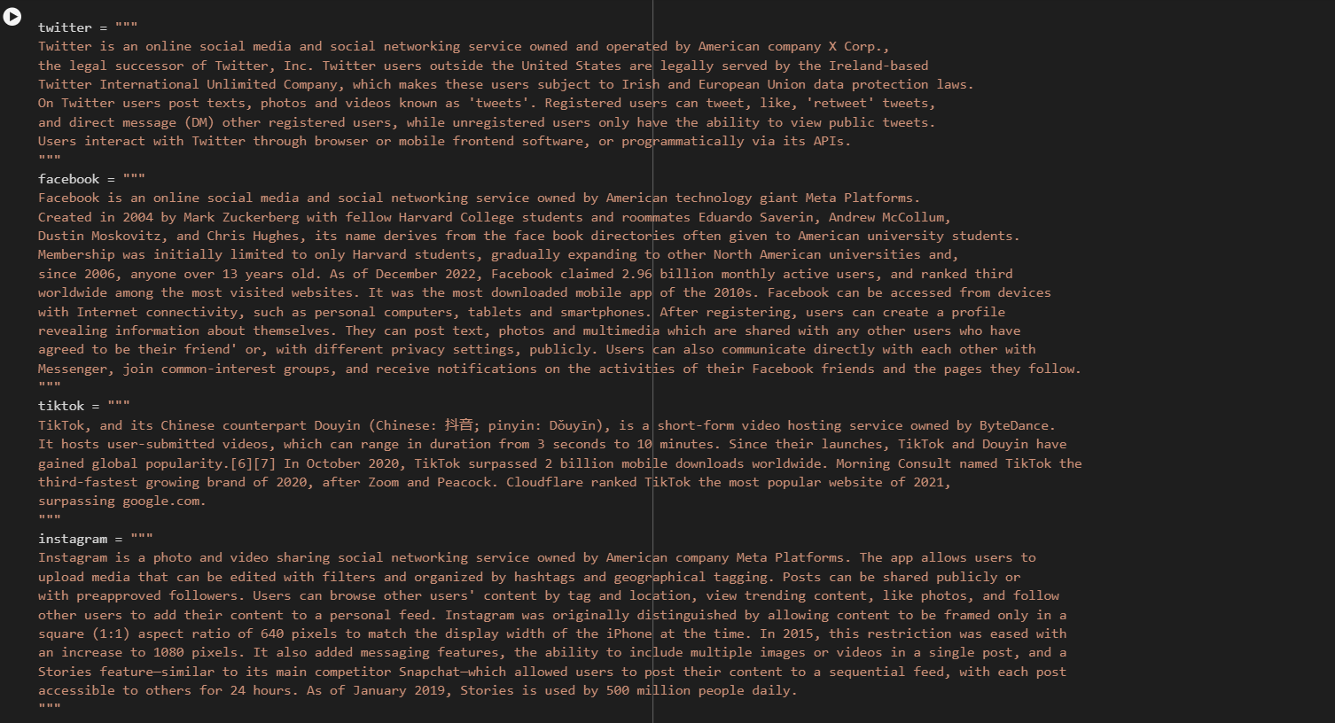

B3: Thực hiện việc chuyển đổi một danh sách văn bản (documents) thành một ma trận đếm  
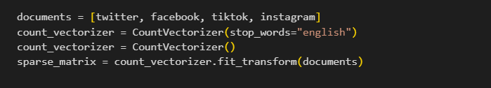

B4: Biểu diễn các văn bản trong documents thành một ma trận đếm từ, sau đó tính ma trận tương đồng cosine giữa các văn bản dựa trên các từ xuất hiện trong chúng  
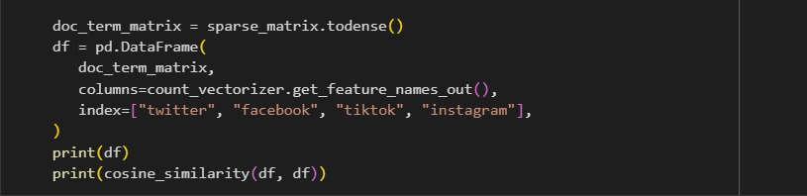

B5: Output

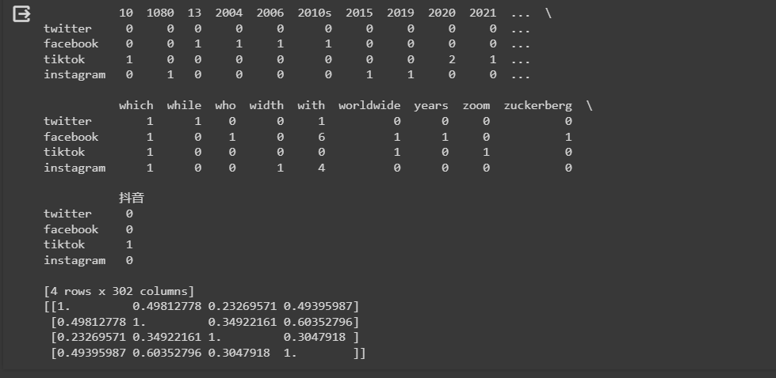

Lab – SQLAlchemy

B1: Kiểm tra python  
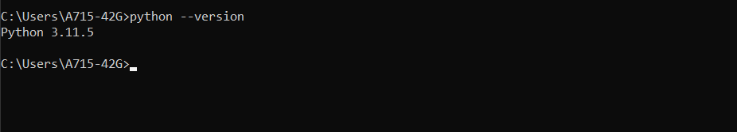

B2: cài đặt SQL alchemy

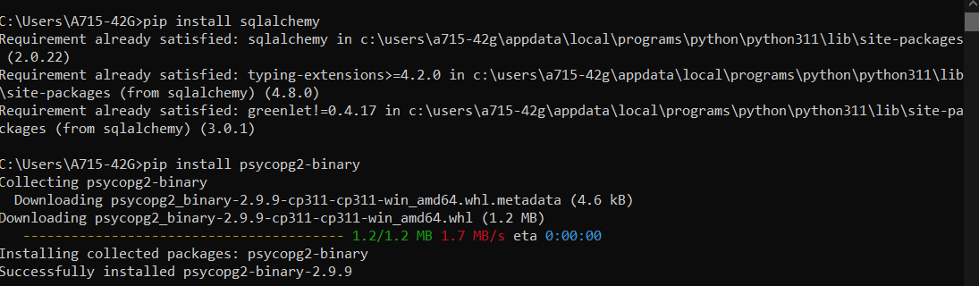

B3: khi nào có wifi bổ sung  
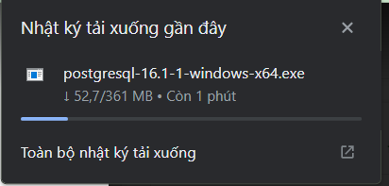

Lab - SEVIR Notebook

B1:

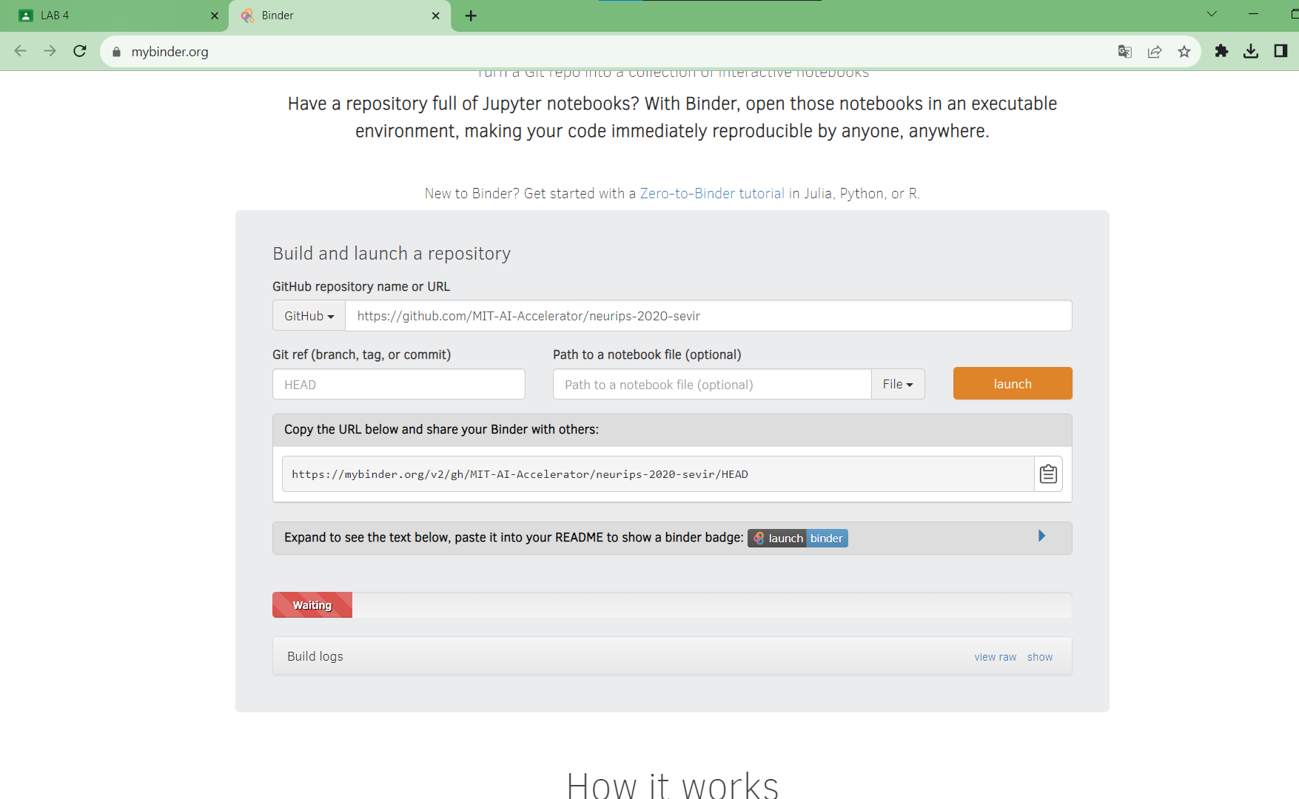

B2: tải các file vào models

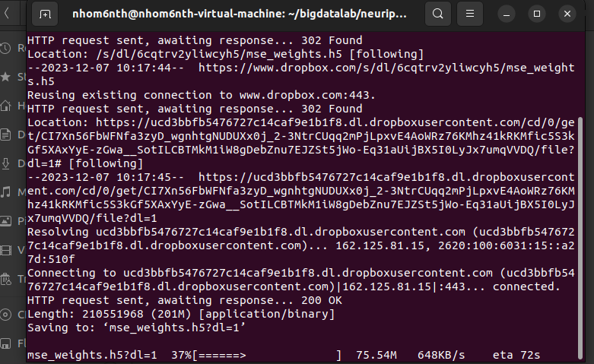

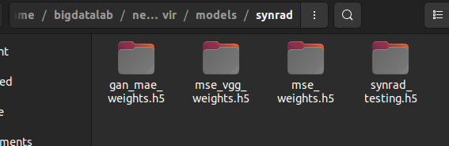  
  
B3: cài đặt thư vienj h5py

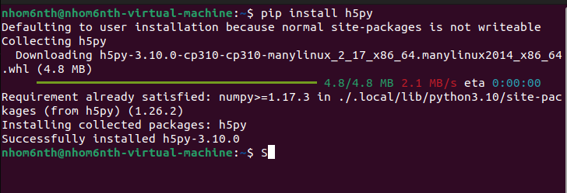

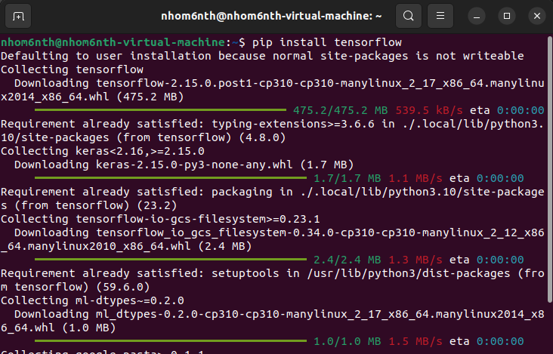  
  
B4: Khai báo thư viện  
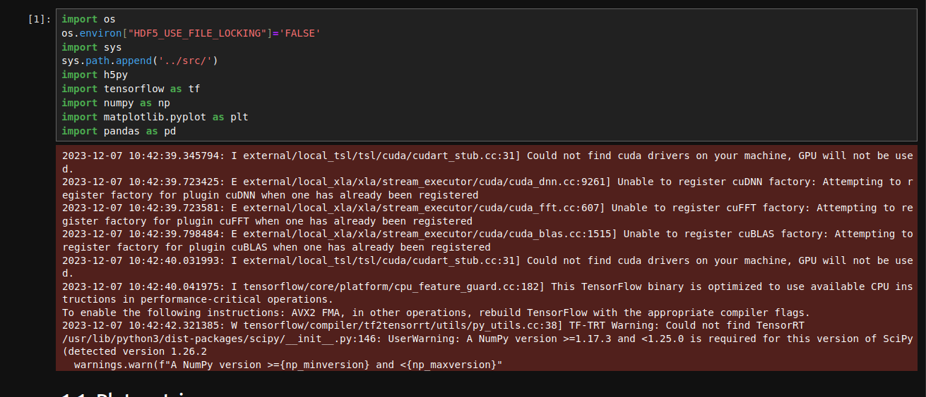

B5:

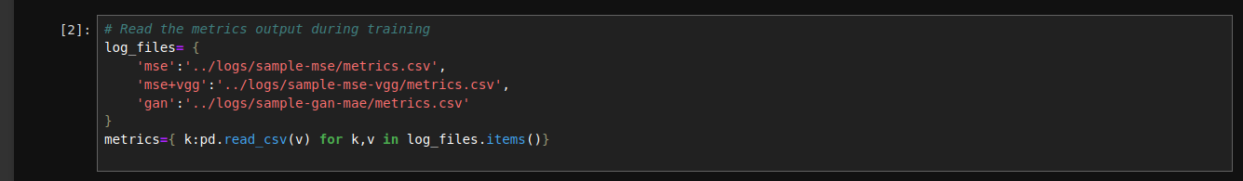

B6:

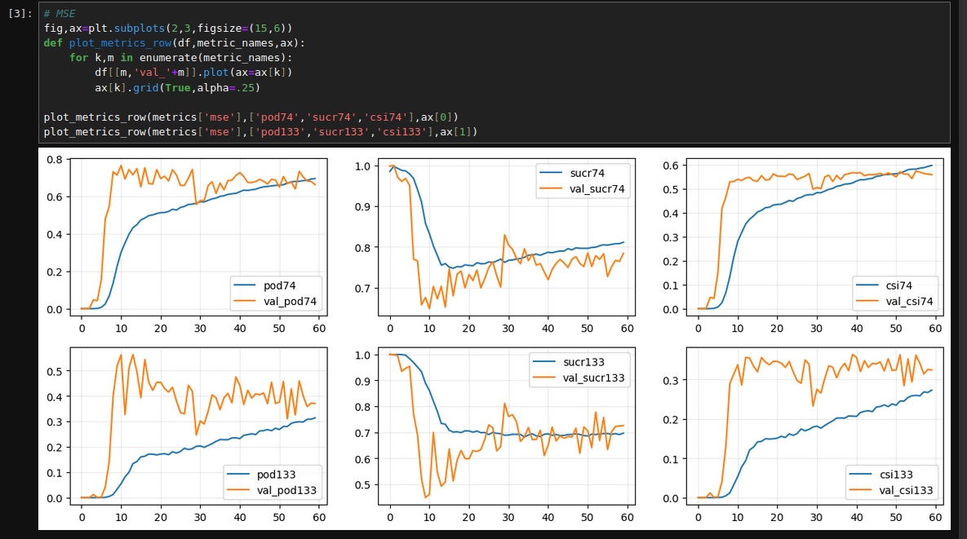  
  
B7:

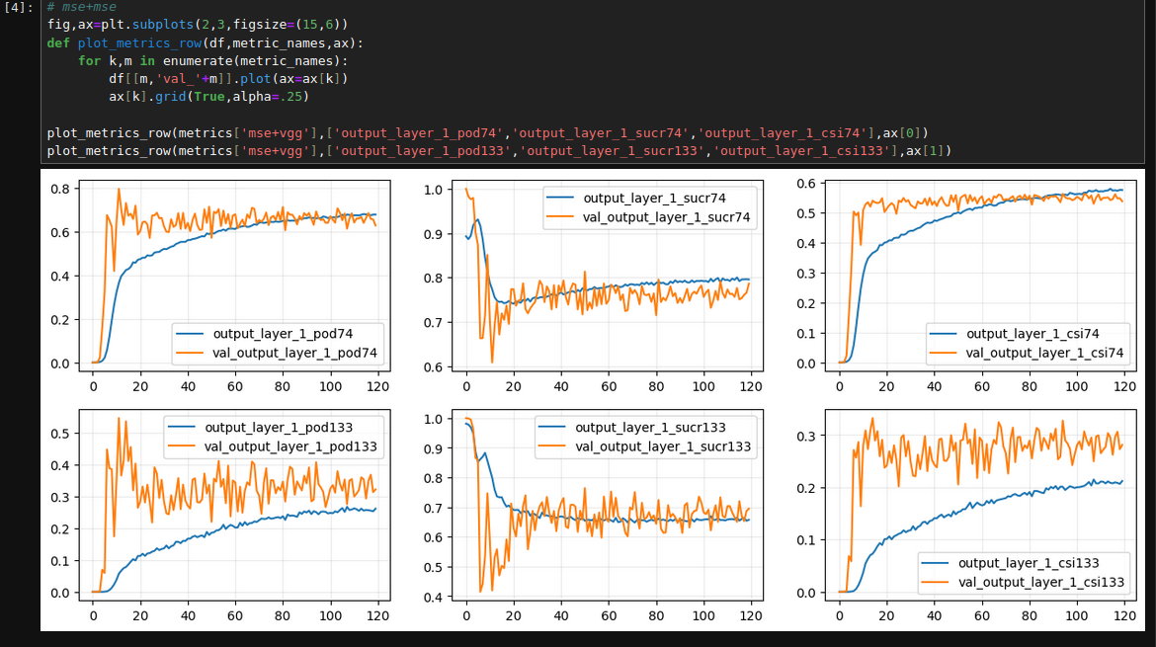

B8:

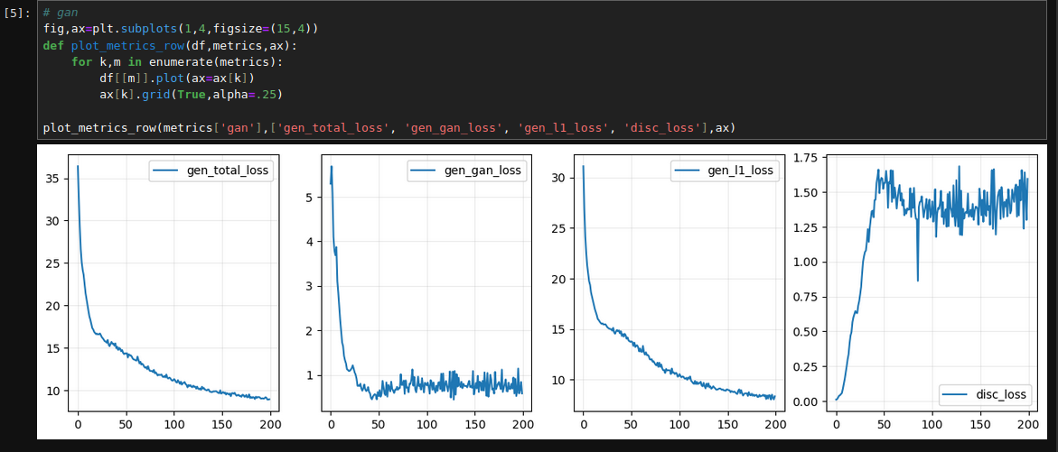

B9: